LEBEN IN GRAZ

výstava fotografií & kreativní psaní
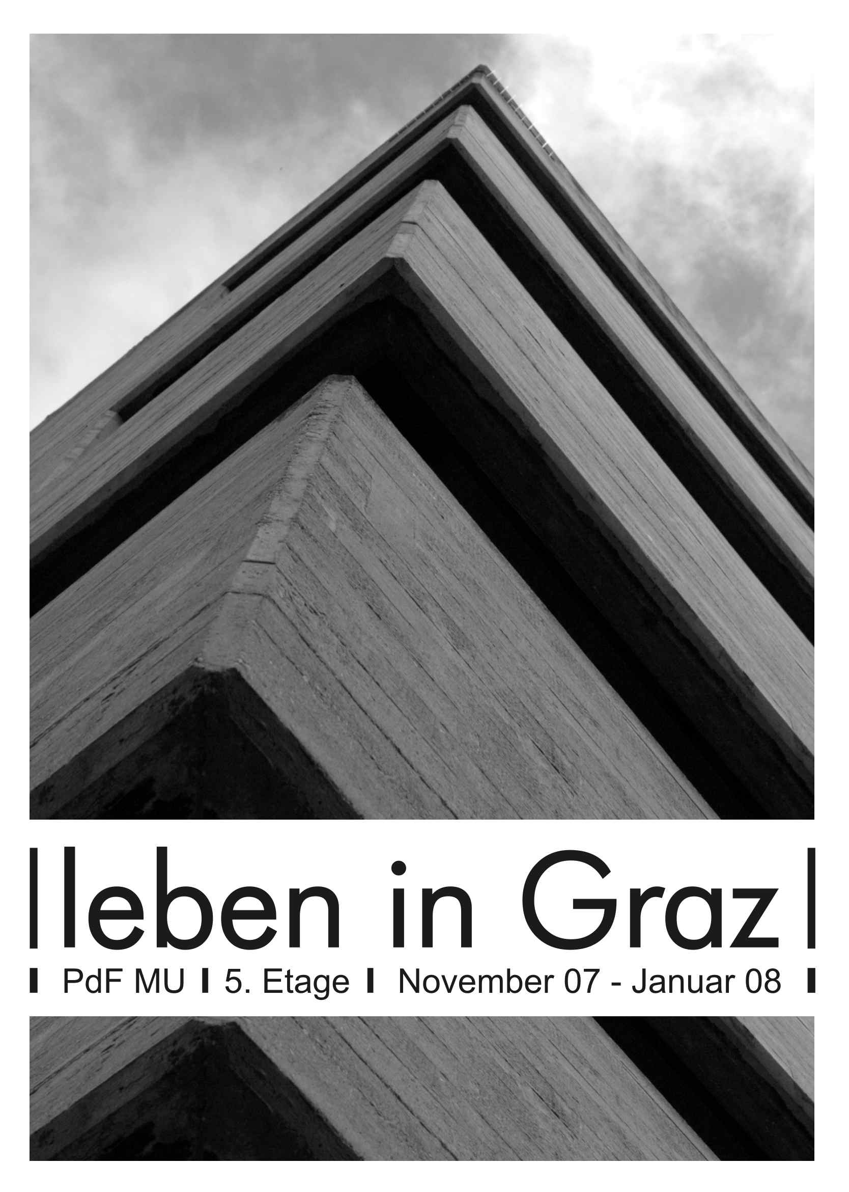

Fotografie vystavené na katedře německého jazyka a literatury PdF MU pochází z autorské dílny Jakuba Gottvalda, studenta 5. ročníku učitelství pro 1. st. ZŠ na PdF MU, a zachycují momenty z jeho studijního pobytu v rakouském Grazu. Tyto fotografie poslouží jako náměty pro kreativní psaní.

Zadání úkolu

- Prohlédněte si pozorně všechny fotografie a vyberte si tu, která Vás nejvíce upoutala.
- Vezměte si kousek papíru a poznačte si co nejdetailněji, co všechno na fotce vidíte, a dále to, co Vás při pohledu na fotku napadá (vztahy mezi zobrazenými objekty/lidmi, atmosféra, situace, pocity, nálada atp.)
- V ideálním případě se posaďte před fotografii a zkuste načrtnout text přímo na místě. Pokud se nemůžete soustředit, učiňte tak na základě poznámek až v klidném prostředí. Text pište rovnou v němčině, vyvarujte se překládání hotového textu z češtiny do němčiny.
- Žánr textu není určen. Může se jednat o prózu (např. příběh, který se na fotce odehrál či odehrává), ale také o poezii (báseň, citáty atp.).
- Formát textu není určen. Nápadité vizuální (barevné) zpracování textu je vítáno. Volte záměrně nové fonty písma popř. kombinace textu a obrazu tak, aby Váš produkt ladil s fotografií, ke které text vznikal.
- Rozsah je omezen: Předčítání Vašeho textu by nemělo trvat déle než 5 minut.
- NUTNÉ!! Po dokončení práce dejte svůj text přečíst své kolegyni/kolegovi a pokuste se společně opravit chyby (především gramatické hrubky).
- Termín odevzdání: na seminářích v týdnu od 3.12.2007

V rámci těchto kritérií je možno úkol pojmout zcela volně. Kreativitě se meze nekladou, ba naopak je kreativer, desto besser☺

Děkuji,
Těším se na Vaše díla,
Pavla Benešová

